

Documentación didáctica / para cursos de formación  
  
Siemens Automation Cooperates with Education (SCE) | NX MCD V12/TIA Portal V15.0

**siemens.com/sce**

Módulo DigitalTwin@Education 150-003

Ampliaciones y optimizaciones de un programa   
de automatización para un modelo 3D

**Paquetes de instructor SCE adecuados para esta documentación didáctica/para c de formación**

**SIMATIC STEP 7 Software for Training (incl. PLCSIM Advanced)**

* **SIMATIC STEP 7 Professional V15.0, licencia individual**  
  Referencia: 6ES7822-1AA05-4YA5
* **SIMATIC STEP 7 Professional V15.0, paquete de 6, licencia de aula**   
  Referencia: 6ES7822-1BA05-4YA5
* **SIMATIC STEP 7 Professional V15.0, paquete de 6, licencia Upgrade**  
  Referencia: 6ES7822-1AA05-4YE5
* **SIMATIC STEP 7 Professional V15.0, paq. 20, licencia de estudiante**  
  Referencia: 6ES7822-1AC05-4YA5

**Software SIMATIC WinCC Engineering/Runtime Advanced en el TIA Portal**

* **SIMATIC WinCC Advanced V15.0, paquete de 6, licencia de aula**  
  6AV2102-0AA05-0AS5
* **Upgrade SIMATIC WinCC Advanced V15.0, paquete de 6, licencia de aula**  
  6AV2102-4AA05-0AS5
* **SIMATIC WinCC Advanced V15.0, paquete de 20, licencia de estudiante**  
  6AV2102-0AA05-0AS7

**NX V12.0 Educational Bundle (escuelas y universidades, no para centros de formación empresariales)**

* **Persona de contacto**: [academics.plm@siemens.com](mailto:academics.plm@siemens.com)

**Más información en torno a SCE**

[siemens.com/sce](http://www.siemens.com/sce)

**Nota sobre el uso**

La documentación didáctica/para cursos de formación de SCE para la solución integrada de automatización Totally Integrated Automation (TIA) ha sido elaborada para el programa "Siemens Automation Cooperates with Education (SCE)" exclusivamente con fines formativos para centros públicos de formación e I+D. Siemens declina toda responsabilidad en lo que respecta a su contenido.

No está permitido utilizar este documento más que para la iniciación a los productos o sistemas de Siemens; es decir, está permitida su copia total o parcial y su posterior entrega a los aprendices/estudiantes para que lo utilicen en el marco de su formación. La transmisión y reproducción de este documento y la comunicación de su contenido solo están permitidas dentro de centros públicos de formación básica y avanzada para fines didácticos.

Las excepciones requieren autorización expresa por escrito de Siemens. Para ello, diríjase a scesupportfinder.i-ia@siemens.com.

Los infractores quedan obligados a la indemnización por daños y perjuicios. Se reservan todos los derechos, incluidos los de traducción, especialmente para el caso de concesión de patentes o registro como modelo de utilidad.

No está permitido su uso para cursillos destinados a clientes del sector Industria. No aprobamos el uso comercial de los documentos.

Agradecemos a la ES de Darmstadt, especialmente al Sr. D. Heiko Webert, M. Sc. y al Sr. catedrático Dr. Ing. Stephan Simons y demás participantes su apoyo en la elaboración de este material didáctico SCE.

Índice

1 Objetivos 7

2 Requisitos 7

3 Hardware y software necesarios 8

4 Teoría 9

[4.1 Error 1: clasificación errónea cuando la velocidad de la cinta transportadora es   
demasiado baja 9](#_Toc33088802)

[4.2 Error 2: clasificación errónea cuando la velocidad de la cinta transportadora es   
demasiado alta 10](#_Toc33088803)

4.3 Propuesta de optimización 1: clasificación con cinta transportadora en movimiento 11

5 Tarea planteada 12

6 Planificación 12

7 Instrucciones estructuradas paso a paso 13

7.1 Modificación del tiempo de espera para garantizar una clasificación correcta 13

7.2 Expulsión con la cinta en movimiento 18

8 Lista de comprobación: Instrucciones paso a paso 24

9 Información adicional 25

**Índice de figuras**

Figura 1: Sinopsis de los componentes de software y hardware necesarios para este módulo 8

Figura 2: Clasificación errónea en caso de velocidad insuficiente de la cinta transportadora 9

Figura 3: Clasificación errónea en caso de velocidad excesiva de la cinta transportadora 10

Figura 4: Diagrama de actividad para la adaptación dinámica del tiempo de espera en función de la velocidad de la cinta transportadora 13

Figura 5: Distancia recorrida por una pieza cilíndrica desde el disparo del sensor hasta alcanzar el empujador 14

Figura 6: Fragmento de código de los cambios en el FB "SortingPlantControl" para la modificación del tiempo de espera a fin de garantizar una expulsión correcta 15

Figura 7: Comportamiento de expulsión tras la adaptación del tiempo de espera en caso de baja velocidad de las cintas transportadoras 16

Figura 8: Comportamiento de expulsión tras la adaptación del tiempo de espera en caso de alta velocidad de las cintas transportadoras 17

Figura 9: Diagrama de actividad para la modificación del cálculo del tiempo de espera para la expulsión con la cinta en movimiento 18

Figura 10: Distancia recorrida por una pieza cilíndrica desde el disparo del sensor hasta alcanzar el borde del empujador 19

Figura 11: Fragmento de código de los cambios en el FB "SortingPlantControl" para la modificación del tiempo de espera a fin de realizar la expulsión con la cinta en movimiento 20

Figura 12: Diagrama de actividad para las cintas transportadoras dentro del FB "SortingPlantControl" para la clasificación con la cinta en movimiento 21

Figura 13: Diagrama de actividad para la generación de piezas dentro del FB "SortingPlantControl" para la clasificación con la cinta en movimiento 21

Figura 14: Comportamiento de expulsión tras la modificación del tiempo de espera a fin de realizar la expulsión con la cinta en movimiento 22

**Índice de tablas**

Tabla 1: Lista de comprobación de las "Ampliaciones y optimizaciones de un programa de automatización para un modelo 3D" 24

Ampliaciones y optimizaciones de un programa de automatización para un modelo 3D

# Objetivos

En este módulo se presentan posibilidades de ampliación y optimizaciones del programa de automatización explicado y creado en los módulos 1 y 2. En el módulo se presentan también propuestas de solución.

Las modificaciones descritas en este módulo hacen referencia exclusivamente al programa de automatización. No se aborda la adaptación del modelo 3D dinámico.

# Requisitos

Se aplican los mismos requisitos que para los módulos 1 y 2.

Es recomendable conocer los **principios básicos de la programación de PLC en el TIA Portal**, en especial el lenguaje de programación **SCL**.

Dado que en este taller se simula el PLC por medio de S7-PLCSIM Advanced, no es necesario disponer de componentes de hardware para el control en este módulo.

También es imprescindible haber estudiado a fondo los dos primeros módulos de este ciclo de formación. De lo contrario tendrá dificultades para entender las ampliaciones y optimizaciones que se describen aquí.

# Hardware y software necesarios

Para este módulo se necesitan los siguientes componentes:

**1 Estación de ingeniería:** se requieren el hardware y el sistema operativo (más información: ver Readme/Léame en los DVD de instalación del TIA Portal y en el paquete de software NX)

**2 Software SIMATIC STEP 7 Professional en el TIA Portal**, V15.0 o superior

**3 Software SIMATIC WinCC Runtime Advanced en el TIA Portal**, V15.0 o superior

**4 Software SIMATIC S7-PLCSIM Advanced**, V2.0 o superior

**5 Software NX con extensión Mechatronics Concept Designer**, V12.0 o superior

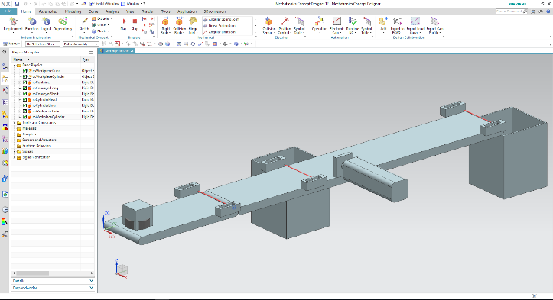

**5** NX/MCD



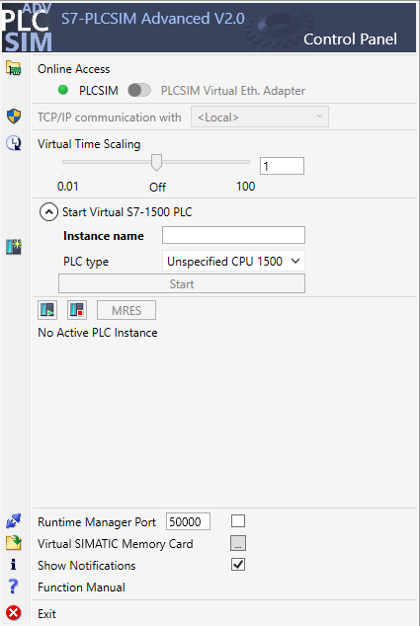

**4** PLCSIM Advanced





**1** Estación de ingeniería

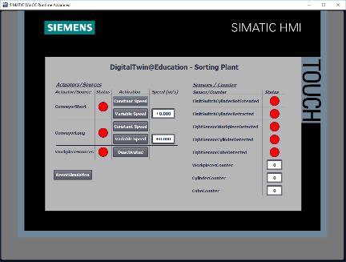

**3** WinCC RT Advanced



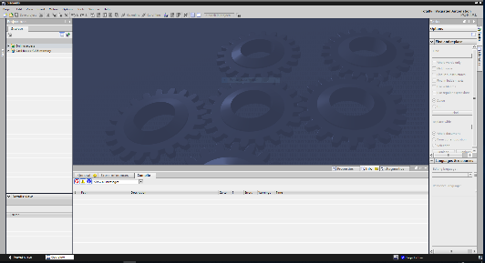

**2** SIMATIC STEP 7 Professional (TIA Portal), V15.0



Figura 1: Sinopsis de los componentes de software y hardware necesarios para este módulo

Como se aprecia en la Figura 1, la estación de ingeniería es el único componente de hardware del sistema. Los demás componentes se basan exclusivamente en software.

# Teoría

En el Módulo 1 de la serie de talleres DigitalTwin@Education pusimos en marcha las funciones básicas del gemelo digital. En el Módulo 2 pudo crear su propio programa de automatización y probarlo con el modelo 3D dinámico ya preparado. Este módulo describe y presenta igualmente una posible implementación del programa de automatización. Sin embargo, al seguir probando el modelo detectaremos diversas anomalías o errores, que vamos a analizar en parte.

## Error 1: clasificación errónea cuando la velocidad de la cinta transportadora es demasiado baja

En los escenarios de prueba del Módulo 1, las cintas transportadoras se desplazaban solo a velocidad constante o a una velocidad variable del 50 %. En tal caso, no se aprecian anomalías en la clasificación.

Sin embargo, si operamos las cintas transportadoras con velocidades de motor del 5 % o inferiores, el expulsor envía al primer contenedor tanto las piezas "Cylinder" como las piezas "Cube". La Figura 2 ilustra este fenómeno.

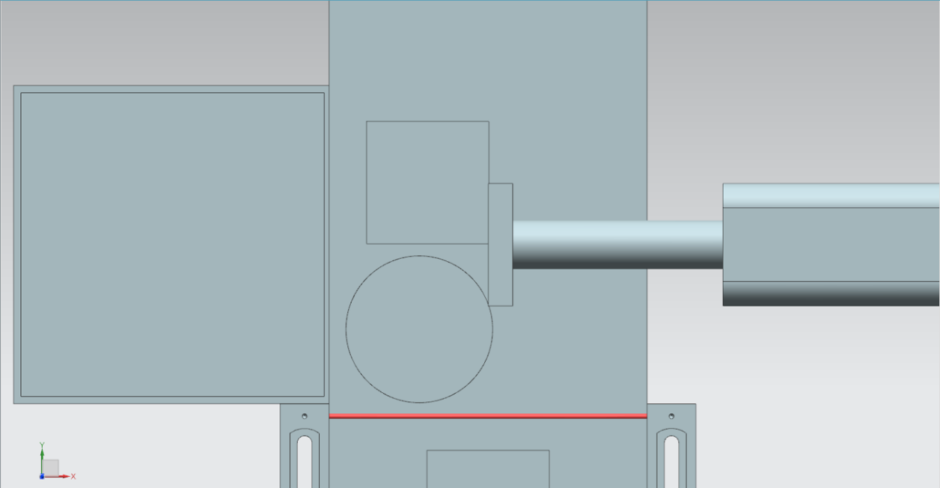

Figura 2: Clasificación errónea en caso de velocidad insuficiente de la cinta transportadora

Por lo tanto, el segundo contenedor queda vacío y la clasificación no funciona correctamente.

La causa se halla en el tiempo de espera definido para el inicio del proceso de expulsión. Se le ha atribuido un valor constante de 400 ms. Para poder cubrir también esta eventualidad, fue necesario aumentar el tiempo de espera, lo cual, en principio, no afecta a la funcionalidad básica.

Por este motivo, cuando se reduce considerablemente la velocidad, el empujador alcanza y expulsa de la cinta no solo la pieza cilíndrica "Cylinder", sino también la pieza cúbica "Cube" que la precede.

## Error 2: clasificación errónea cuando la velocidad de la cinta transportadora es demasiado alta

Otro error es el que se produce cuando las cintas transportadoras se desplazan a una velocidad variable superior al 66 % de la velocidad máxima del motor. En ese caso, el empujador no llega a tocar de lleno la pieza cilíndrica "Cylinder" y, por lo tanto, no logra expulsarla de la cinta. Como muestra la Figura 3, puede suceder incluso que el "Cylinder" se encuentre totalmente fuera de la zona de expulsión.

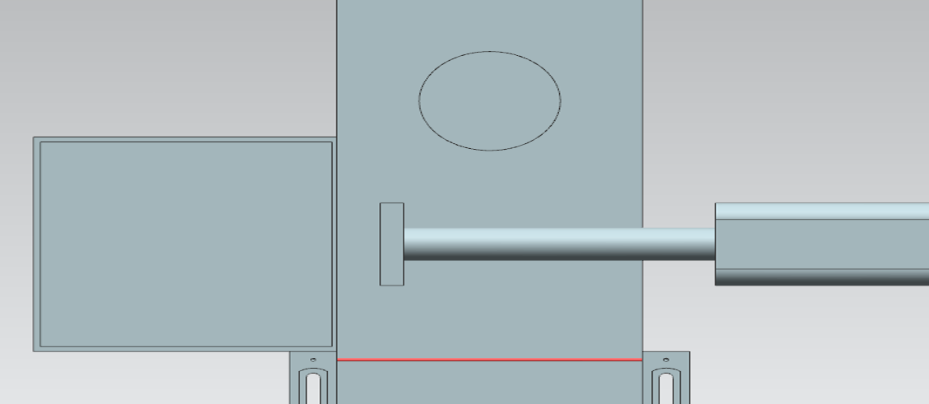

Figura 3: Clasificación errónea en caso de velocidad excesiva de la cinta transportadora

La consecuencia es que el primer contenedor queda vacío y las dos piezas van a parar al segundo contenedor. Por lo tanto, la clasificación no se realiza correctamente.

Como ya hemos visto en el Capítulo 4.1, en este caso el error se debe también al tiempo de espera constante que hemos definido entre la detección del "Cylinder" por el sensor fotoeléctrico y el inicio del proceso de expulsión. El tiempo de espera debería ser mucho menor que el definido actualmente.

## Propuesta de optimización 1: clasificación con cinta transportadora en movimiento

Como hemos visto en el Módulo 2 de la serie de talleres DigitalTwin@Education, actualmente en el programa de automatización solo está implementada la clasificación a cinta parada. Esto exige detener las cintras transportadoras y bloquear la generación de piezas nuevas durante el proceso de expulsión.

Sin embargo, si observamos una instalación real, veremos que normalmente los procesos de clasificación se llevan a cabo sobre la marcha, y a ser posible sin que las cintas transportadoras se detengan. Por ello, es necesario habilitar en nuestro modelo la expulsión de piezas cilíndricas con las superficies de transporte en movimiento.

De ese modo, no será necesario detener las cintas transportadoras y bloquear la generación de piezas, ya que no cabe esperar atascos en las cintas.

# Tarea planteada

En este módulo nos basaremos en el proyecto creado en el Módulo 2 para eliminar los errores descritos en el Capítulo 4 e introducir las propuestas de optimización en el programa de automatización.

Esto incluye, por un lado, la modificación del tiempo de espera en función de la velocidad especificada por el usuario para las cintas transportadoras.

Por otro lado, sustituiremos el método de clasificación estático, que exige la parada y bloqueo de las cintas transportadoras, por una variante dinámica. Esta optimización exige adaptar de modo dinámico el tiempo de espera a la velocidad de la cinta transportadora. Con ello, puede prescindirse del bloqueo de las cintas transportadoras y la generación de piezas nuevas.

# Planificación

Para este módulo debe trabajar con el proyecto TIA del Módulo 2. Las descripciones del   
Capítulo 7 hacen referencia al proyecto "**150-001_DigitalTwinAtEducation_TIAP_Basic**", que ya hemos utilizado en el Módulo 1 y analizado con detalle en el Módulo 2. Por lo tanto, deberá transferir a su propio proyecto las modificaciones previstas en el Capítulo 5. Se recomienda realizar una copia del proyecto TIA cada vez que efectúe una modificación, a fin de poder acceder en todo momento a su proyecto base funcional.

El programa de PLC y la HMI se han creado y configurado con el software **SIMATIC STEP 7 Professional V15.0**. El PLC se simula de manera virtual con ayuda del software **SIMATIC S7-PLCSIM Advanced V2.0**. La simulación de la HMI se realiza con el paquete opcional **SIMATIC WinCC Runtime Advanced V15.0**. El PLC virtual y la HMI simulada están conectados entre sí a través de las interfaces Ethernet simuladas.

El gemelo digital se ha creado con **Mechatronics Concept Designer** **V12.0**. Las señales debidamente configuradas ya están conectadas con las entradas y salidas del PLC. Tenga en cuenta que en este módulo no se prevé modificar el modelo 3D dinámico en MCD. Puede seguir usando el proyecto MCD "**150-001_DigitalTwinAtEducation_MCD_dynModel_Signals**" para probar sus soluciones.

Además, para crear nuevos programas de automatización, siga también las indicaciones de la Guía de programación y la Guía de estandarización, y tenga en cuenta las indicaciones del Capítulo 9 a la hora de leer y crear diagramas UML.

En el Capítulo 7 encontrará una propuesta de programa de automatización modificado que elimina estos errores e incorpora la optimización sugerida.

# Instrucciones estructuradas paso a paso

En este capítulo se describe la propuesta de solución para la eliminación de los errores descritos en los Capítulo 4.1 y Capítulo 4.2, así como la implementación de la optimización propuesta en el Capítulo 4.3.

De aquí puede extraer ideas para su propio programa de automatización, por ejemplo, con ayuda de los diagramas de actividad incluidos en este capítulo.

El proyecto que incorpora la solución de los errores se denomina "**150-003_DigitalTwinAtEducation_TIAP_Basic_Extended_1**". La optimización se implementa en el proyecto "**150-003_DigitalTwinAtEducation_TIAP_Basic_Extended_2**".

## Modificación del tiempo de espera para garantizar una clasificación correcta

Para eliminar los problemas presentados en los Capítulo 4.1 y Capítulo 4.2, solo deberemos modificar el FB "SortingPlantControl".

Únicamente modificaremos el cálculo del tiempo de espera, sin alterar la secuencia utilizada para la expulsión de las piezas cilíndricas. En la Figura 4 encontrará un diagrama de actividad de los cambios implementados.

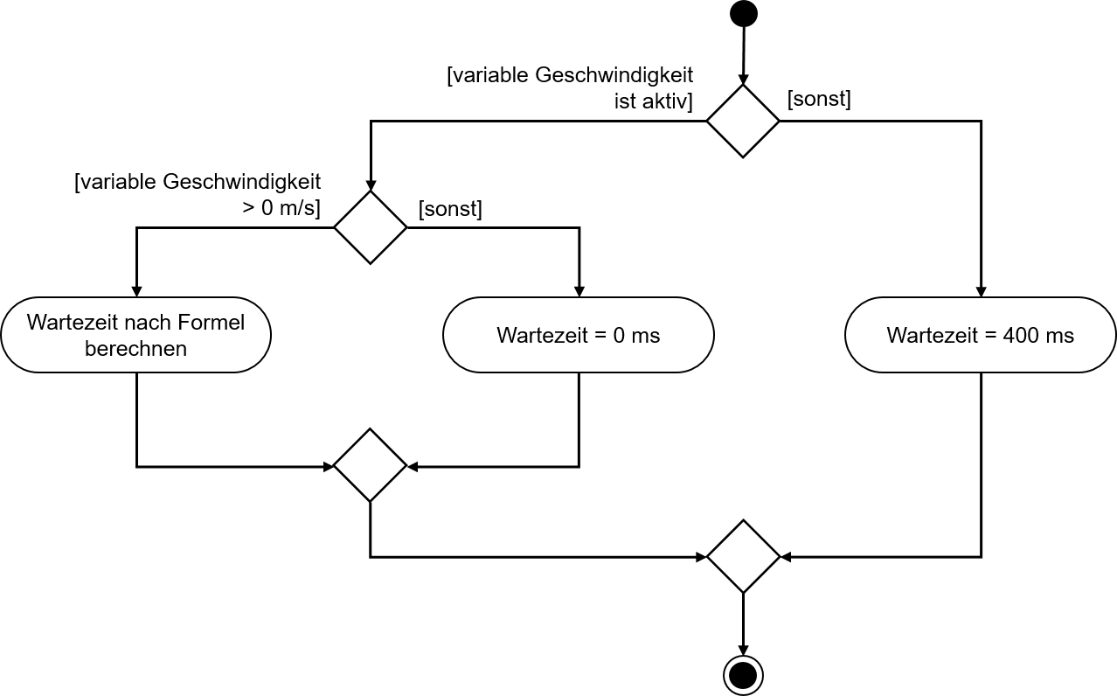

Cálculo del tiempo de espera con una fórmula

Tiempo de espera = 400 ms

Tiempo de espera = 0 ms

[En cualquier otro caso]

[En cualquier otro caso]

[Velocidad variable >0 m/s]

[La velocidad variable   
está activa]

Figura 4: Diagrama de actividad para la adaptación dinámica del tiempo de espera en función de la velocidad de la cinta transportadora

Mientras la cinta transportadora "ConveyorLong" deba desplazarse a una velocidad constante, seguiremos asumiendo un tiempo de espera constante de 400 ms. En cambio, si se ha activado el desplazamiento a velocidad variable para la cinta transportadora "ConveyorLong", calcularemos el tiempo de espera en función de la consigna de velocidad actual.

En la propuesta de solución proporcionada se asume el siguiente supuesto:

* Para garantizar la expulsión correcta del sólido cilíndrico, la pieza debería avanzar todavía 20 mm = 0,02 m después del flanco negativo del sensor fotoeléctrico "Cylinder" (ver la Figura 5).
* Utilizaremos como velocidad de referencia la velocidad actual **v** en m/s.
* De ello se deriva la siguiente fórmula: $t_{espera}=\frac{0,02 m}{v [\frac{m}{s}]}×\frac{1000 ms}{1 s}=\frac{20}{v} ms$

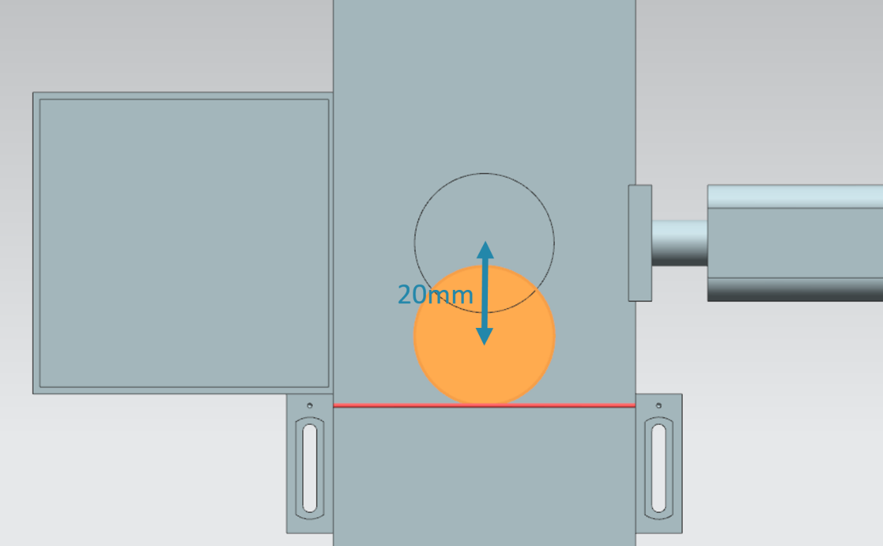

Figura 5: Distancia recorrida por una pieza cilíndrica desde el disparo del sensor hasta alcanzar el empujador

Si el usuario ha definido una velocidad de desplazamiento del 0 % a través de la HMI, no se puede aplicar la fórmula de cálculo. En ese caso, el denominador de la fórmula adoptaría el valor cero, que no está definido matemáticamente. El resultado sería un tiempo de espera de 0 ms.

Dado que en la HMI la velocidad variable se especifica como valor porcentual, es necesario convertirlo primero a la unidad m/s.

En la propuesta de solución, esto se realiza mediante la siguiente operación: $v\left[\frac{m}{s}\right]= \frac{v[\%]}{100 \%} ×v_{máx}[\frac{m}{s}]$.

Esta sencilla regla de tres se ha implementado en el proyecto TIA usando dos constantes y una variable temporal:

* PERCENT_CONV: factor definido como constante para la conversión del valor de velocidad porcentual a un formato de coma flotante (= = 0,01).
* MOTORSPEED_MAX: la máxima velocidad de desplazamiento de las cintas transportadoras, definida como constante (= = 0,15 m/s).
* tempSpeedConvertPercentToM_S: variable temporal para la conversión de la especificación porcentual de velocidad a un valor en la unidad m/s. Al analizar la regla de tres indicada, se obtiene la siguiente fórmula de conversión:

La variable para la expresión "Speed in %" se denomina **conveyorLongVar SpeedPercentValue** en el FB "SortingPlantControl" ya preparado.

Tras la conversión de la velocidad, ya se puede calcular el tiempo de espera de acuerdo con la fórmula indicada anteriormente. Para ello, definiremos como parámetros de ayuda otras dos constantes en el FB "SortingPlantControl".

* POS_LIGHTSENSOR_CYLINDERCENTER: distancia entre el haz de luz del sistema de sensores fotoeléctricos "Cylinder" y el centro del empujador (= 20 mm).
* S_TO_MS: factor de conversión de s a ms (1 s = 1000 ms).

El resultado del cálculo tiene el formato REAL. Sin embargo, para la conversión a un valor de tiempo válido es necesario que tenga el formato DINT. Por eso, convertiremos el valor REAL calculado a un valor DINT usando la función CONVERT. En este formato ya podemos asignar el valor a la entrada correspondiente del retardo a la conexión.

Puede encontrar el correspondiente fragmento de código de la propuesta de solución en la Figura 6.

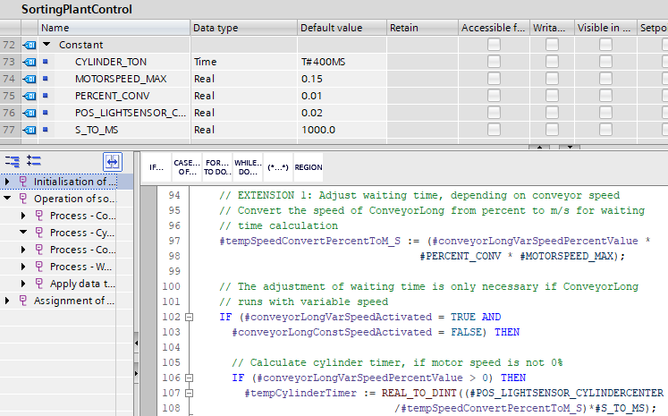

Figura 6: Fragmento de código de los cambios en el FB "SortingPlantControl" para la modificación del tiempo de espera a fin de garantizar una expulsión correcta

Al realizar una nueva prueba, la cinta transportadora debe detenerse siempre de manera que la pieza quede en el centro del empujador. Con esto, en principio, se garantizaría un proceso de clasificación correcto, como se muestra en el ejemplo de la Figura 7 y la Figura 8.

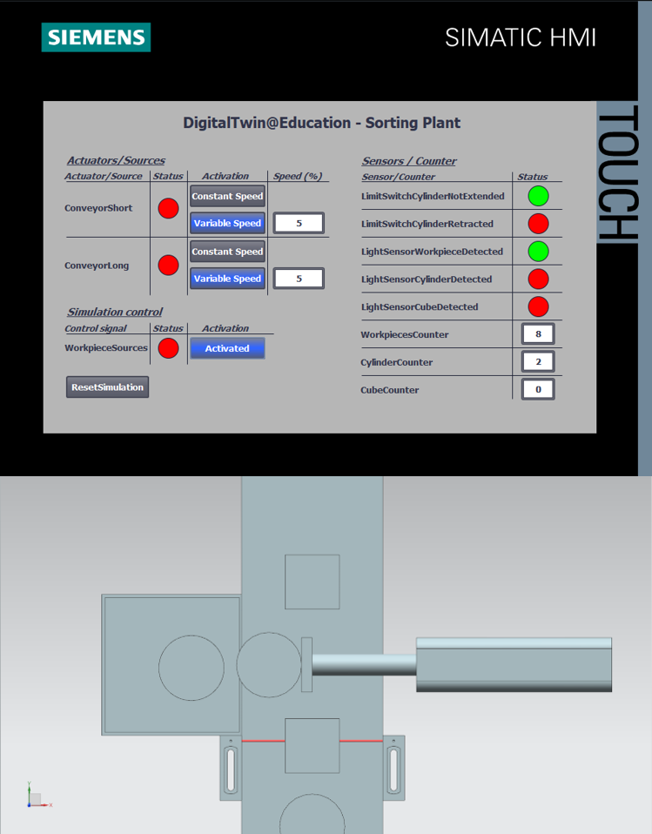

Figura 7: Comportamiento de expulsión tras la adaptación del tiempo de espera en caso de baja velocidad de las cintas transportadoras

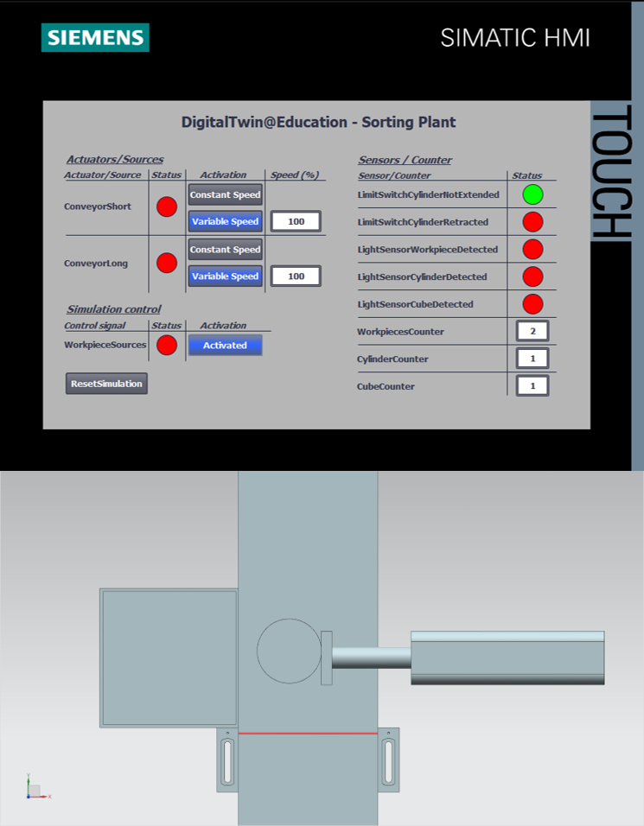

Figura 8: Comportamiento de expulsión tras la adaptación del tiempo de espera en caso de alta velocidad de las cintas transportadoras

Sin embargo, al observar la Figura 8 se aprecia que la pieza no se encuentra exactamente centrada respecto al cilindro expulsor en el momento de la expulsión. El motivo son las propiedades de fricción entre la superficie de la cinta transportadora y la pieza cilíndrica. Al detenerse bruscamente la superficie de transporte, la pieza cilíndrica se desliza y avanza brevemente en el sentido de la marcha hasta detenerse finalmente con un ligero desplazamiento respecto al punto previsto. Sin embargo, el programa de automatización no puede influir en este comportamiento. En caso necesario, pueden modificarse los parámetros de fricción en el modelo 3D dentro de la herramienta NX MCD.

## Expulsión con la cinta en movimiento

También en este caso, para efectuar la expulsión con las cintas en movimiento, como se describe en el Capítulo 4.3, basta con realizar cambios en el FB "SortingPlantControl".

Igualmente, la secuencia básica utilizada para la expulsión de las piezas cilíndricas no se altera. Sin embargo, sí es necesario modificar el cálculo del tiempo de espera, como se muestra en la Figura 9.

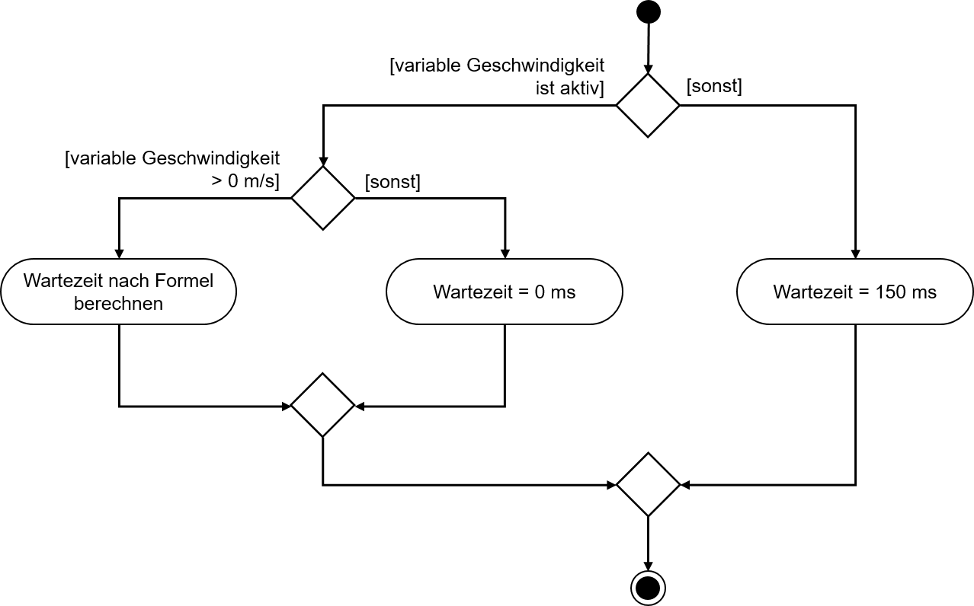

[Velocidad variable >0 m/s]

[En cualquier otro caso]

[En cualquier otro caso]

Tiempo de espera = 0 ms

Tiempo de espera = 150 ms

Cálculo del tiempo de espera con una fórmula

[La velocidad variable   
está activa]

Figura 9: Diagrama de actividad para la modificación del cálculo del tiempo de espera para la expulsión con la cinta en movimiento

El tiempo de espera con velocidad variable de la cinta se determina por los siguientes supuestos:

* Para realizar la expulsión del sólido cilíndrico con la cinta en movimiento, después del flanco negativo del sensor fotoeléctrico "Cylinder", la pieza debería avanzar todavía 7,5 mm = 0,0075 m hasta el borde delantero del empujador (ver la Figura 10).
* Utilizaremos como velocidad de referencia la velocidad actual válida **v** en m/s.
* De ello se deriva la siguiente fórmula: $t_{espera}=\frac{0,0075 m}{v [\frac{m}{s}]}×\frac{1000 ms}{1 s}=\frac{7,5}{v} ms$

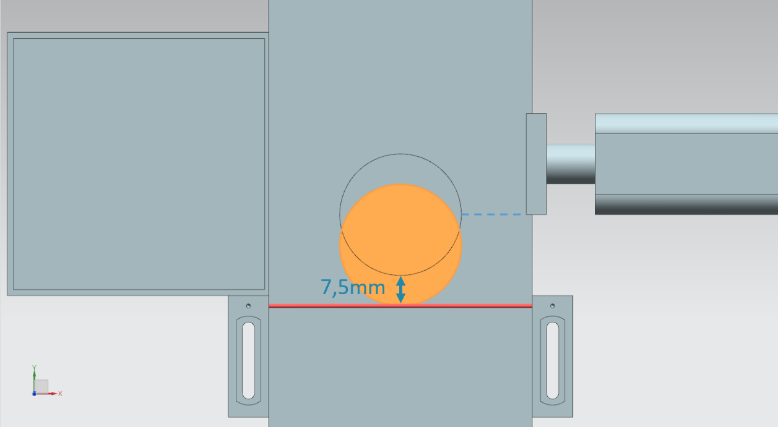

Figura 10: Distancia recorrida por una pieza cilíndrica desde el disparo del sensor hasta alcanzar el borde del empujador

Sin embargo, si el usuario ha definido desde la HMI una velocidad de desplazamiento de 0 %, debe especificarse sin cálculo un tiempo de espera constante de 0 ms a fin de impedir una división por cero en la fórmula.

Ahora, en la variante con velocidad constante, es necesario modificar el tiempo de espera constante de acuerdo con la fórmula indicada anteriormente. Dado que la velocidad constante está fijada en 50 mm/s, en este caso resulta un nuevo tiempo de espera de

$t_{espera}=\frac{0,0075 m}{0,05 [\frac{m}{s}]}×\frac{1000 ms}{1 s}=\frac{7,5}{50} ms = 150 ms$

Como ya hemos comentado en el Capítulo 7.1, es recomendable convertir primero el valor porcentual de velocidad variable a la unidad m/s. En esta ampliación también utilizaremos la regla de tres ya descrita en el Capítulo 7.1. Para ello, emplearemos igualmente las dos constantes y la variable temporal:

* PERCENT_CONV: factor definido como constante para la conversión del valor de velocidad porcentual a un formato de coma flotante (= = 0,01).
* MOTORSPEED_MAX: la máxima velocidad de desplazamiento de las cintas transportadoras, definida como constante (= = 0,15 m/s).
* tempSpeedConvertPercentToM_S: variable temporal para la conversión de la especificación porcentual de velocidad a un valor en la unidad m/s. Al analizar la regla de tres indicada, se obtiene la siguiente fórmula de conversión: La variable para la expresión "Speed in %" se denomina **conveyorLongVarSpeedPercentValue** en el FB "SortingPlantControl" ya preparado.

Con esta representación de la velocidad variable definida se puede calcular el tiempo de espera. Para ello, definiremos como parámetros de ayuda otras dos constantes:

* POS_LIGHTSENSOR_CYLINDEREDGE: distancia entre el haz de luz del sistema de sensores fotoeléctricos "Cylinder" y el borde delantero del empujador (= 7,5 mm).
* S_TO_MS: factor de conversión de s a ms (1 s = 1000 ms).

Ahora ya podemos realizar el cálculo de $t_{espera}$ de acuerdo con la fórmula indicada anteriormente. Sin embargo, en primer lugar es necesario convertir el resultado de REAL a DINT con la función CONVERT. Tras ello, ya podremos asignar el retardo a la conexión a la entrada correspondiente.

En la Figura 11 se muestra un fragmento de código de la propuesta de solución para la modificación del tiempo de espera.

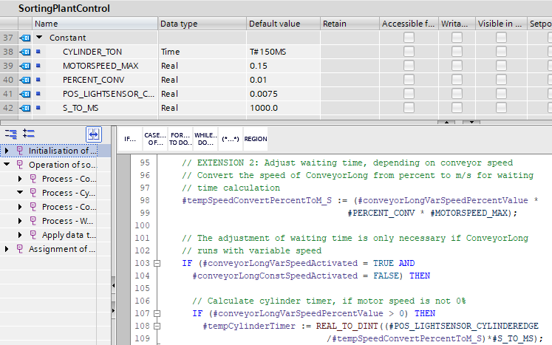

Figura 11: Fragmento de código de los cambios en el FB "SortingPlantControl" para la modificación del tiempo de espera a fin de realizar la expulsión con la cinta en movimiento

Dado que para esta ampliación ya no se necesita detener y bloquear las cintas transportadoras, se han eliminado los correspondientes bloqueos en el programa, y las cintas transportadoras pueden controlarse de manera normal. Así se muestra, por ejemplo, en el diagrama de actividades de la Figura 12.

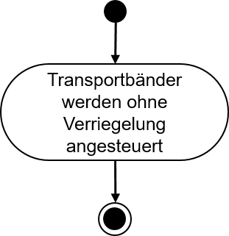

Las cintas transportadoras se controlan sin bloqueo

Figura 12: Diagrama de actividad para las cintas transportadoras dentro del FB "SortingPlantControl" para la clasificación con la cinta en movimiento

La Figura 13 muestra el diagrama de actividad para el control de la generación de piezas una vez implementada esta ampliación. Como puede apreciarse, es posible activar la generación de piezas nuevas en cualquier momento. Con esta ampliación desaparecen todas las limitaciones de los módulos anteriores.

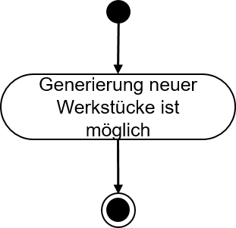

Es posible generar piezas nuevas

Figura 13: Diagrama de actividad para la generación de piezas dentro del FB "SortingPlantControl" para la clasificación con la cinta en movimiento

Al probar esta ampliación se advierte que ahora es posible expulsar y clasificar las piezas sin necesidad de detener las superficies de transporte. Así se muestra, por ejemplo, en la Figura 14.

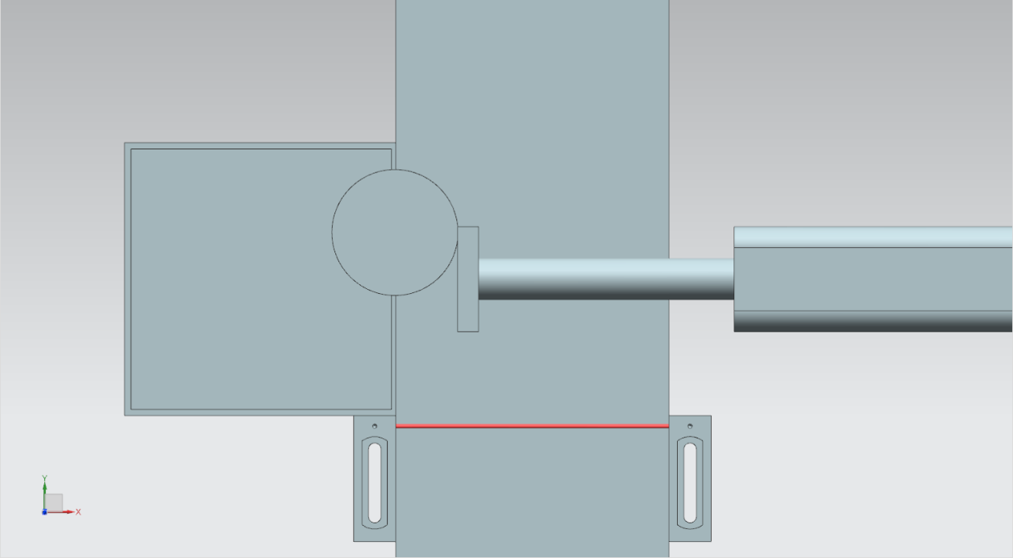

Figura 14: Comportamiento de expulsión tras la modificación del tiempo de espera a fin de realizar la expulsión con la cinta en movimiento

Cabe imaginar otras optimizaciones y ampliaciones por medio del programa de automatización:

* Al generar piezas nuevas hay que asegurarse de que no se creen nuevos objetos cuando la velocidad variable es inferior al 5 %. De lo contrario, las piezas se amontonarían, ya que no se transportarían lo suficientemente rápido desde el punto de generación. Esto dificultaría en gran medida el proceso de clasificación.
* En caso de desplazamiento a velocidades superiores al 50 %, no es posible garantizar una clasificación correcta en caso de expulsión con la cinta en movimiento. En este caso, podríamos plantearnos reducir o limitar la velocidad de la superficie de transporte durante el proceso de expulsión por medio del programa de automatización, a fin de garantizar una expulsión correcta. Esto conllevaría a su vez nuevas modificaciones. Por ejemplo, habría que comunicar al usuario, a través de la HMI, que es necesario reducir la velocidad para mantener la funcionalidad del proceso de expulsión. En este caso, debe bloquearse la especificación de una nueva velocidad variable.

Este módulo ha mostrado de manera general que es posible comprobar de manera eficaz y rápida las optimizaciones y ampliaciones del programa de automatización con ayuda de un gemelo digital.

Con esto concluyen las actividades estrictamente de automatización de esta serie de talleres. En el siguiente módulo podrá empezar a familiarizarse con las herramientas CAD de NX MCD, al tiempo que crea el modelo estático de este ciclo de formación de manera completamente autónoma.

# Lista de comprobación: Instrucciones paso a paso

La siguiente lista de comprobación permite que los propios aprendices/estudiantes verifiquen si se han ejecutado cuidadosamente todos los pasos del ejercicio para finalizar el módulo correctamente por su cuenta.

|  |  |  |
| --- | --- | --- |
| **N.º** | **Descripción** | **Comprobado** |
| 1 | Se ha creado correctamente una copia del proyecto TIA para la ampliación 1 a partir del Módulo 2 y se le ha asignado otro nombre significativo. |  |
| 2 | Se han eliminado los errores del programa de automatización a partir de las descripciones de los Capítulo 4.1, Capítulo 4.2 y Capítulo 7.1. |  |
| 3 | Se han probado los cambios implementados. |  |
| 4 | Se ha creado correctamente una copia del proyecto TIA para la ampliación 2 a partir del Módulo 2 y se le ha asignado otro nombre significativo. |  |
| 5 | Se ha optimizado el programa de automatización propio a partir de las descripciones de los Capítulo 4.3 y Capítulo 7.2. |  |
| 6 | Se ha probado la optimización implementada. |  |

Tabla 1: Lista de comprobación de las "Ampliaciones y optimizaciones de un programa de automatización para un modelo 3D"

# Información adicional

Como orientación para familiarizarse con el contenido o profundizar en él, dispone de información adicional como, p. ej., Getting Started (primeros pasos), vídeos, tutoriales, aplicaciones, manuales, guías de programación y versiones de prueba del software y el firmware, todo en el siguiente enlace:

**Vista previa "Información adicional" (en preparación)**

De entrada, algunos enlaces interesantes:

[1] [support.industry.siemens.com/cs/document/90885040/programming-guideline-for-s7-1200-s7-1500?dti=0&lc=en-US](https://support.industry.siemens.com/cs/document/90885040/programmierleitfaden-f%C3%BCr-s7-1200-s7-1500?dti=0&lc=de-DE)

[2] [support.industry.siemens.com/cs/document/109756737/guide-to-standardization?dti=0&lc=en-US](https://support.industry.siemens.com/cs/document/109756737/guide-to-standardization?dti=0&lc=en-US)

[3] [omg.org/spec/UML/2.5.1/PDF](https://www.omg.org/spec/UML/2.5.1/PDF)

[4] [geeksforgeeks.org/unified-modeling-language-uml-activity-diagrams/](https://www.geeksforgeeks.org/unified-modeling-language-uml-activity-diagrams/)

[5] [geeksforgeeks.org/unified-modeling-language-uml-state-diagrams/](https://www.geeksforgeeks.org/unified-modeling-language-uml-state-diagrams/)

Más información

Siemens Automation Cooperates with Education  
**siemens.com/sce**

Documentación didáctica / para cursos de formación de SCE  
**siemens.com/sce/documents**

Paquetes para instructores de SCE  
**siemens.com/sce/tp**

Personas de contacto de SCE   
**siemens.com/sce/contact**

Digital Enterprise  
**siemens.com/digital-enterprise**

Totally Integrated Automation (TIA)  
**siemens.com/tia**

TIA Portal  
**siemens.com/tia-portal**

TIA Selection Tool **siemens.com/tia/tia-selection-tool**

Controladores SIMATIC  
**siemens.com/controller**

Documentación técnica de SIMATIC   
**siemens.com/simatic-docu**

Industry Online Support  
**support.industry.siemens.com**

Catálogo de productos y sistema de pedidos online Industry Mall   
**mall.industry.siemens.com**

Siemens  
Digital Industries, FA   
Postfach 4848  
90026 Nürnberg  
Alemania

Sujeto a cambios sin previo aviso; no nos responsabilizamos de posibles errores.  
© Siemens 2020

**siemens.com/sce**